РЕСПУБЛИКА САХА (ЯКУТИЯ)
МУНИЦИПАЛЬНОЕ ОБРАЗОВАНИЕ «МИРНИНСКИЙ РАЙОН»
МБОУ «СРЕДНЯЯ ОБЩЕОБРАЗОВАТЕЛЬНАЯ ШКОЛА №7»
РЕСПУБЛИКАНСКИЙ РЕСУРСНЫЙ ЦЕНТР «ЮНЫЕ ЯКУТЯНЕ»
СЕКЦИЯ «ЭКОЛОГИЯ ЭНЕРГЕТИКИ»

Альтернативные источники.
Фруктовые и овощные батарейки

Выполнил: Ефимов Кирилл Иннокентьевич,
учащийся 8А класса МБОУ «СОШ №7»

Научный руководитель:
Базарова Баярма Дашидондоковна,
учитель физики
МБОУ «СОШ №7»

г. Мирный
2022
Содержание
I. Введение 3
II. Теоретическая часть 4
III. Практическая часть 6
IV. Заключение 11
V. Список литературы 12
VI. Приложения 13

I. Введение
Поскольку довелось нам жить в 21 веке, с батарейками мы сталкиваемся ежедневно - в пульте дистанционного управления телевизором, в брелоке противоугонного устройства, в электронных часах, в детских игрушках и карманных фонариках.
Современная жизнь просто немыслима без электричества – только представьте существование человечества без современной бытовой технике, аудио- и видеоаппаратуры, вечера со свечой и лучиной. Процесс получения и транспортировки электроэнергии трудоемок и дорогостоящ. Для выработки электричества необходимо топливо, а оно когда-нибудь закончится: и нефть, и уголь, и даже уран. Выход может быть в создании вечного термоядерного реактора, а получится ли его создать, неизвестно. На что человечеству надеяться? Можно на возобновляемые ресурсы - солнце, ветер, воду. Но оказывается, и, помимо их, в окружающей среде полно источников почти бесплатного тока.
Источники тока стали неотъемлемой частью нашей жизни. А что будет, если их не станет? Сможет ли человек из окружающих объектов получить так необходимую для него энергию. Известно, что потребление электрической энергии растет все больше и больше. И первоочередной задачей энергетики становятся поиски новых источников, в том числе и нетрадиционных.
Актуальность работы. Работа посвящена необычным источникам энергии. Она появилась во многом благодаря увлечению книгами и желанием мастерить поделки. В настоящее время в России наметилась тенденция роста цен на энергоносители, в том числе и на электроэнергию. Поэтому вопрос поиска дешёвых источников энергии имеет актуальное значение. В данной работе осуществлена попытка поиска источников электрического тока в сельхозпродуктах, а именно в отдельных видах овощей и фруктов. Поскольку себестоимость производства этих продуктов ниже себестоимости традиционного производства электроэнергии, использование их в качестве источника электроэнергии весьма заманчиво. Этим и объясняется выбор данной темы.
Цель работы: изучить возможность создания источников тока из овощей и фруктов.
Задачи:
• Ознакомиться с принципом работы батарейки.
• Создать фруктовую и овощную батарейку.
• Изучить возможность практического применения полученной батарейки.
Гипотеза: мы предполагаем, что различные фрукты и овощи могут быть использованы для создания источников тока.
Методы исследования: анализ научной и учебной литературы, материалов сети Internet по выбранной теме, физический эксперимент.
Предмет исследования: получения электрического тока.
Объект исследования: фруктовые и овощные батарейки.
Научная новизна результатов исследования имеет субъективный характер: проведённая работа представляет собой моделирование известных в науке решений.
Структура работы: исследовательская работа состоит из введения, двух параграфов, заключения, списка использованной литературы, приложений.
Во введении обосновывается выбор темы, поставлена цель и определяются задачи, которые необходимо решить для достижения цели. Теоретическая часть посвящена рассмотрению устройства гальванического элемента. В практической части работы описаны итоги наблюдений за фруктовыми и овощными батарейками. На фотографиях представлены результаты эксперимента. В заключении подведены итоги исследования.

II. Теоретическая часть
Изобретение Вольта. В 1791 году итальянский врач Гальвани опубликовал сочинение «Об электрических силах в мускуле». В этой книге он описал свои опыты по действию электрического разряда на лапку лягушки. Гальвани установил, что во всех случаях, когда он пользовался различными металлами, наблюдалось судорожные сокращение лапки. Описанные опыты привлекли всеобщее внимание. В числе ученых, заинтересовавшихся ими, был Вольта. По мысли Вольта причиной появления электричества является соприкосновение двух разнородных металлов. Первая электрическая батарея появилась в 1799 году. Её изобрел Александро Вольта (1745 - 1827) — итальянский физик, химик и физиолог. Его первый источник тока – «вольтов столб», был построен в точном соответствии с его теорией «металлического» электричества. Вольта положил друг на друга попеременно несколько десятков небольших цинковых и серебряных кружочков, проложив меж ними бумагу, смоченную подсоленной водой. Диски укладывались один на другой в виде столба.
Соединив медным проводом, первый диск из цинка с последним медным диском, Вольта получил постоянный ток в результате химической реакции между медью, цинком и кислым раствором. Как только кислота в растворе истощилась, электрический ток исчезал. Таким образом, Вольта открыл, что электрический ток возникает между двумя различными проводниками, если эти проводники находятся в соответствующем контакте между собой.
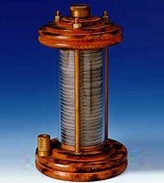
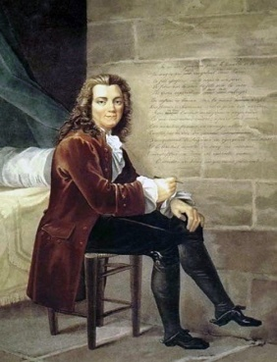
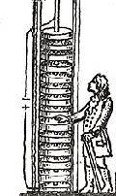
Всего через год после этого русский физик Василий Петров для демонстрации электрической дуги собрал самую мощную химическую батарею, состоящую из 4200 медных и цинковых электродов. Выходное напряжение этого монстра достигало 2500 вольт. Впрочем, ничего принципиально нового в этом «вольтовом столбе» не было. В 1836 году английский химик Джон Дэниель усовершенствовал элемент Вольта, поместив цинковый и медный электроды в раствор серной кислоты. Эта конструкция стала называться «элементом Даниэля». Начало промышленного производства первичных химических источников тока было заложено в 1865 г. французом Ж. Л. Лекланше, предложившим марганцево-цинковый элемент с солевым электролитом. До 1940 г. марганцево-цинковый солевой элемент был практически единственным используемым химическим источником тока.
Обычная сухая батарейка очень отличается от батарейки, придуманной Вольта, но действует по тому, же принципу. Кислый раствор, который приводил в действие батарею Вольта, здесь заменен очень густой смесью оксида марганца.
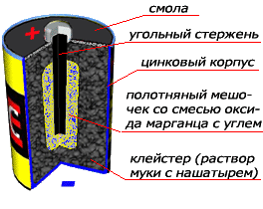
Как устроена батарейка? Гальванический элемент (привычней говоря – (батарейка) – источник электрического тока, в котором вследствие химической реакции выделяется электрическая энергия. В цинковый сосуд вставлен угольный стержень. Стержень помещен в полотняный мешочек, наполненный смесью оксида марганца с углем. В элементе используют клейстер из муки на растворе нашатыря. При взаимодействии нашатыря с цинком, цинк приобретает отрицательный заряд, а угольный стержень - положительный заряд. Из нескольких гальванических элементов можно составить батарею. Когда вещества, находящиеся внутри батарейки, истощаются, батарейка разряжается и становится непригодной. Аккумуляторы, то есть батарейки, которые можно перезаряжать и использовать снова, отличаются материалом полюсов и раствором. Несмотря на появление в дальнейшем других первичных источников тока с более высокими характеристиками, марганцево-цинковый солевой элемент используется в очень широких масштабах, в значительной мере благодаря его относительно невысокой цене.
Овощные и фруктовые батарейки в мире…
Индийские ученые изобрели батарейки, в состав которых входят фрукты и овощи. Внутри батарейки содержится паста из переработанных бананов, апельсиновых корок и других овощей и фруктов, в которой размещены электроды из цинка и меди. От четырех таких батареек могут работать настенные часы, электронная игра или карманный калькулятор. Новинка рассчитана в основном на жителей сельских районов, которые могут сами заготавливать фруктово-овощные ингредиенты для подзарядки батареек.
Группа компьютерных энтузиастов из Великобритании построила web-сервер, источником питания для которого является картошка. Работа сервера обеспечивается 12-ю картофелинами, которые приходится менять каждые несколько дней.
Электронные часы могут работать на соке овощей и фруктов, что и предлагают ученые Великобритании.

III. Практическая часть
Ученые утверждают, что, если у вас дома отключат электричество, вы сможете некоторое время освещать свой дом при помощи лимонов. Ведь в любом фрукте и овоще есть электричество, поскольку они заряжают нас, людей, энергией при их употреблении. Большинство фруктов содержит в своем составе слабые растворы кислот. Именно поэтому их можно легко превратить в простейший гальванический элемент.
Как сделать фруктовую или овощную батарейку?
Для создания батарейки из фрукта (или овоща) нам потребуется 2 пластинки из меди и оцинкованного железа, лимон. Берем лимон и делаем надрез. С одной стороны, вставляем медную пластинку, а с другой оцинкованное железо. Батарейка готова. С помощью проводов подключаем к мультиметру и измеряем напряжение. С целью доказательства гипотезы о том, что различные фрукты и овощи могут служить источниками электричества, нами было проделано несколько экспериментов. Для измерения напряжения мы использовали мультиметр и вольтметры со шкалой разной цены деления. Силу тока измеряли миллиамперметром.

Эксперимент №1. Создание фруктовой батарейки с использованием одного элемента. (приложение №1)

Измерили силу тока и напряжение, которые вырабатывает один элемент овощной батарейки. Использовали электроды из меди и оцинкованного железа. Данные занесли в таблицу №1.
Таблица №1.
№ | Название | Напряжение, В | Сила тока, (mА)
1 | Лимон | 0,81 | 0,18
2 | Яблоко | 0,84 | 0,12
3 | Огурец (свежий) | 0,8 | 0,11
4 | Огурец (соленый) | 0,9 | 0,2
5 | Картофель (сырой) | 0,5 | 0,25
6 | Картофель (вареный) | 0,75 | 0,5

Вывод: Исследования показал, что наибольшее значение силы тока наблюдается у соленого огурца, сырого картофеля и лимона. Значения напряжения и силы тока в варёном картофеле в два раза больше, чем в сыром.
Эксперимент №2. Разные комбинации последовательного соединения элементов (приложение 2).
Исследовали разные комбинации последовательного соединения элементов, фруктов и овощей. Данные приведены в таблице №2.
Таблица №2
Название | Напряжение, В | Сила тока, mА
Лимон +огурец | 1,68 | 0.7
Два лимона | 1,4 | 0,5
Две картошки | 1,62 | 0,5
Три картошки | 2,2 | 0,5
2 огурца | 1,01 | 0.6

Вывод: соединяя последовательно объекты исследования, выяснил, что вареный картофель, лимон-огурец, дают наибольшее напряжение.

Эксперимент № 3. Исследования при различных расположениях электродов.
Для этого два разнородных электрода погружались в овощи на глубину 1 и 2 см с изменением расстояния между электродами с 1 см до 4 см и выдерживались 2 секунды. Причем изменялась и ширина электродов. Результаты измерений сведены в таблицу №3.
Таблица №3
 |  |  | Огурец | Картофель | Лимон | Лимон (кашица)
Ширина цинков  электр.,  см | Расстояние между электродами, см | Глубина погружен.  электродов, см | Напря-жение, В | Напря-жение, В | Напря-жение, В | Напря-жение, В
0,5 | 1 | 1 | 0,75 | 0,74 | 0,79 | 0,81
0,5 | 1 | 2 | 0,8 | 0,79 | 0,81 | 0,83
0,5 | 2 | 1 | 0,81 | 0,75 | 0,80 | 0,832
1 | 1 | 1 | 0,72 | 0,79 | 0,81 | 0,83
1 | 1 | 2 | 0,83 | 0,81 | 0,82 | 0,841
1 | 2 | 1 | 0,71 | 0,8 | 0,8 | 0,84
1,5 | 1 | 1 | 0,81 | 0.83 | 0,8 | 0,84
1,5 | 1 | 2 | 0,85 | 0,85 | 0,82 | 0,85
1,5 | 2 | 1 | 0,8 | 0,84 | 0,8 | 0,85

Результаты изменения напряжения, по мере погружения электродов наглядно видны в таблице №3.
Вывод: Таким образом, у нас получилось, что напряжение наших источников тока, в прямой зависимости от площади медной и цинковой пластин, и совсем небольшая зависимость от расстояния между ними.
Эксперимент № 4. Исследования электропроводности овощей и фруктов во время хранения
Таблица №4
Название | Октябрь  I, mА / m, г | Ноябрь  I, mА / m, г
картофель | 50-45 /150 | 40-36/150
свекла | 33-25 /208 | 23-20 /208

Давно известно, что все плоды растений представляют собой открытые системы биологического происхождения сложного физико-химического состава с характерными особенностями функционирования в течение всего их развития и хранения, а преобладающим компонентом является вода.
Следовательно, в процессе хранения овощи и фрукты «усыхают», т.е количество жидкости в них уменьшается, а содержание газов увеличивается, в результате чего электpопpоводность их тоже должна уменьшаться, в чем я убедился, проверяя в ноябре этого года (см. таблицу №4). Считаю, что используя такие данные, легко отличить плоды нового урожая текущего года от плодов и овощей прошлого.
Вывод: экспериментально было выявлено, что постепенно сила тока и напряжение уменьшаются. Оказалось, что величины силы тока и напряжения связаны с кислотностью продукта.
Эксперимент № 5. Возможность практического применения электрических свойств овощей.
а) источник тока для часов
В ходе измерений попытались оценить возможность практического применения электрических свойств овощей.
От четырех последовательно соединенных вареных картофелин стали работать часы маленькие и большие (приложение №3).
б) освещение
Зажглась лампочка. (приложение №4)
Вытаскивая медную и цинковую пластины из овощей и фруктов, мы обратили внимание на то, что они сильно окислились. Это значит, что кислота вступала в реакцию с цинком и медью. За счет этой химической реакции и протекал очень слабый электрический ток.
И конечно, такие источники не долговечны.
Эксперимент №6. Создание батарейки из овощей и фруктов. (Приложение №5)
Посмотрим, как у батарейки из овощей и фруктов изменяется со временем напряжение (продолжительность опыта 5 часов). Для наблюдения взяли картошку, морковь, яблоко и лимон. Использовали электроды из меди и оцинкованного железа. Данные измерения занесли в таблицу №5.
Таблица №5
 | В начале опыта | Через  1 час | Через  2 часа | Через  3 часа | Через  4 часа | Через  5 часов
Картошка | 0,8 | 0,8 | 0,75 | 0,75 | 0,70 | 0,70
Морковь | 0,75 | 0,75 | 0,70 | 0,70 | 0,60 | 0,60
Лимон | 0,90 | 0,90 | 0,9 | 0,9 | 0,85 | 0,85
Яблоко | 0,80 | 0,80 | 0,8 | 0,75 | 0,75 | 0,7

Вывод. Анализ и обобщение экспериментальных данных показали, что наиболее перспективным в данном случае продуктом, который может быть использован в качестве гальванического элемента, является лимон. Данный факт объясняется тем, что в лимоне присутствует кислота достаточно высокой концентрации.
Эксперимент 7. Создание батарейки из нескольких картофелин с последовательным соединением.
Собираем батарейку из нескольких картофелин (соленых огурцов и лимонов), последовательно их соединяя. Использовали электроды из меди и оцинкованного железа. Измерили напряжение и силу тока данные измерений приведены ниже в таблице №6.
Таблица №6
Исследуемый продукт | Измеряемая величина | 1 шт. | 2 шт. | шт. | 4 шт. | 5 шт.
Картошка | Напряжение (В) | 0,846 | 1,671 | 2,5 | 3,4 | 4,25
 | Сила тока (mA) | 0,6 | 0,6 | 0,6 | 0,6 | 0,6
Солёный огурец | Напряжение (В) | 0,927 | 1,757 | 2,49 | 3,32 | 4,05
 | Сила тока (mA) | 0,7 | 0,7 | 0,7 | 0,7 | 0,7
Лимон | Напряжение (В) | 0,92 | 1,83 | 2,66 | 3,43 | 4,21
 | Сила тока (mA) | 1 | 1 | 1 | 1 | 1

Вывод. В результате проведенного опыта мы видим, что напряжение увеличивается, т.к. при последовательном соединении общее напряжение складывается. Сила тока не изменяется. Батарейки из картошки, соленого огурца и лимона дают чуть больше 4В.
Где же в жизни можно применять это свойство овощей и фруктов? Например, можно зажечь лампочку карманного фонарика, для этого достаточно напряжение в 4В, что соответствует 5 картофелинам или 5 лимонам. Но, проведя опыт, она не загорелась, т.к. не хватило силы тока. Лампочку заменили на светодиод, получили долгожданный результат: он загорелся. Ярче горит светодиод от 5 солёных огурцов и от 5 лимонов, чем от 5 яблок и 5 бананов.

IV. Заключение
В данной работе исследована возможность получения альтернативных источников питания, в частности из фруктов и овощей.
- Наша гипотеза о замене гальванических элементов фруктовыми или овощными батарейками подтвердилась. Фрукты и овощи могут служить источниками тока.
- Из использованных фруктов и овощей лучшими источниками тока являются соленый огурец, картофель, лимон.
- Батареи из овощей и фруктов могут использовать жители сельских районов страны, которые могут сами заготавливать фруктово-овощные ингредиенты для подзарядки биобатареек. Использованный состав батареек не загрязняет окружающую среду, как гальванические (химические) элементы, и не требует отдельной утилизации.
- Фруктовые и овощные батарейки можно использовать на уроках физики и химии.
- Полученный источник тока из овощей и фруктов можно использовать для приборов с низким потреблением энергии; для более мощной батарейки надо больше овощей и фруктов.
- Учитывая, что в Мирнинском районе сельхозпродукты не исчезнут никогда, их вполне можно рассматривать как альтернативные источники электрической энергии.
Все больше выпускается электронных устройств, потребляющих малое напряжение и силу тока. Так почему бы, не вспомнить и о таких не стандартных гальванических элементах, которые могут выручить в неожиданной ситуации. О своей работе я рассказал своим одноклассникам, которые были очень удивлены тем, что от огурцов горит светодиод, работает будильник, играет музыкальная детская игрушка.

V. Список литературы
1. Алексеева М.Н. Физика – юным: Теплота. Электричество. Кн. для внеклассного чтения 7 кл. – М.: Просвещение, 1980. -160с.
2. Блудов М.И. Беседы по физике. Ч.I. Учеб. Пособие для учащихся. – М.: Просвещение, 1984. -207с.
3. Глухов Н, Д, Беседы о физике и технике: Науч.-попул. - М.: Высш. шк. 1990.-160с.
4. Кац Ц.Б. Биофизика на уроках физики. – М.: Просвещение, 1988. – 77с
5. Ланина И.Я. Внеклассная работа по физике. М., «Просвещение», 1977. 224с.
6. Перышкин А.В. Физика. 8 кл. Учеб. для общеобразоват. учреждений. – М.: Дрофа, 2004.-192с.
7. Томилин А.Н. Рассказы об электричестве. М.: «Детская литература», 1987, - 195с
8. http://mirpodelki.ru/index.php?i Электричество из овощей.
9. http://www.bibliotekar.ru/2kartoshka.htm Электричество из продуктов.
10. http://chemistry-chemists.com/Video/Fruit-battery.html Батарейка из фруктов.

VI. Приложения
Приложение №1
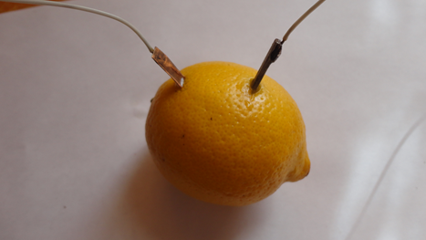
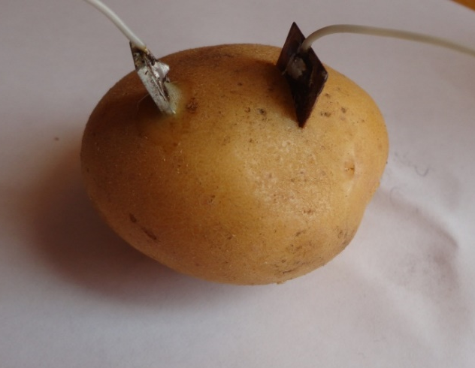
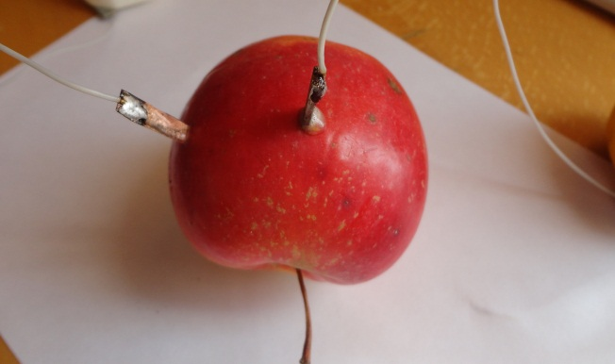

Приложение №2
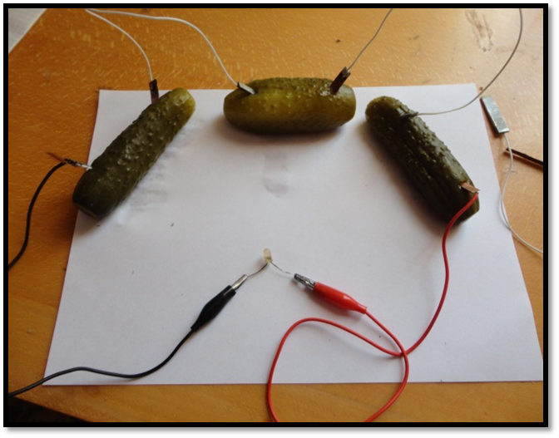
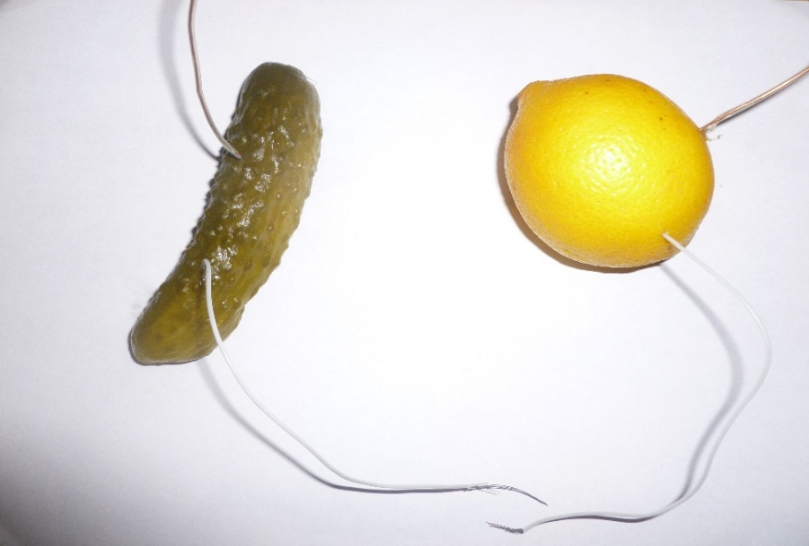

Приложение №3
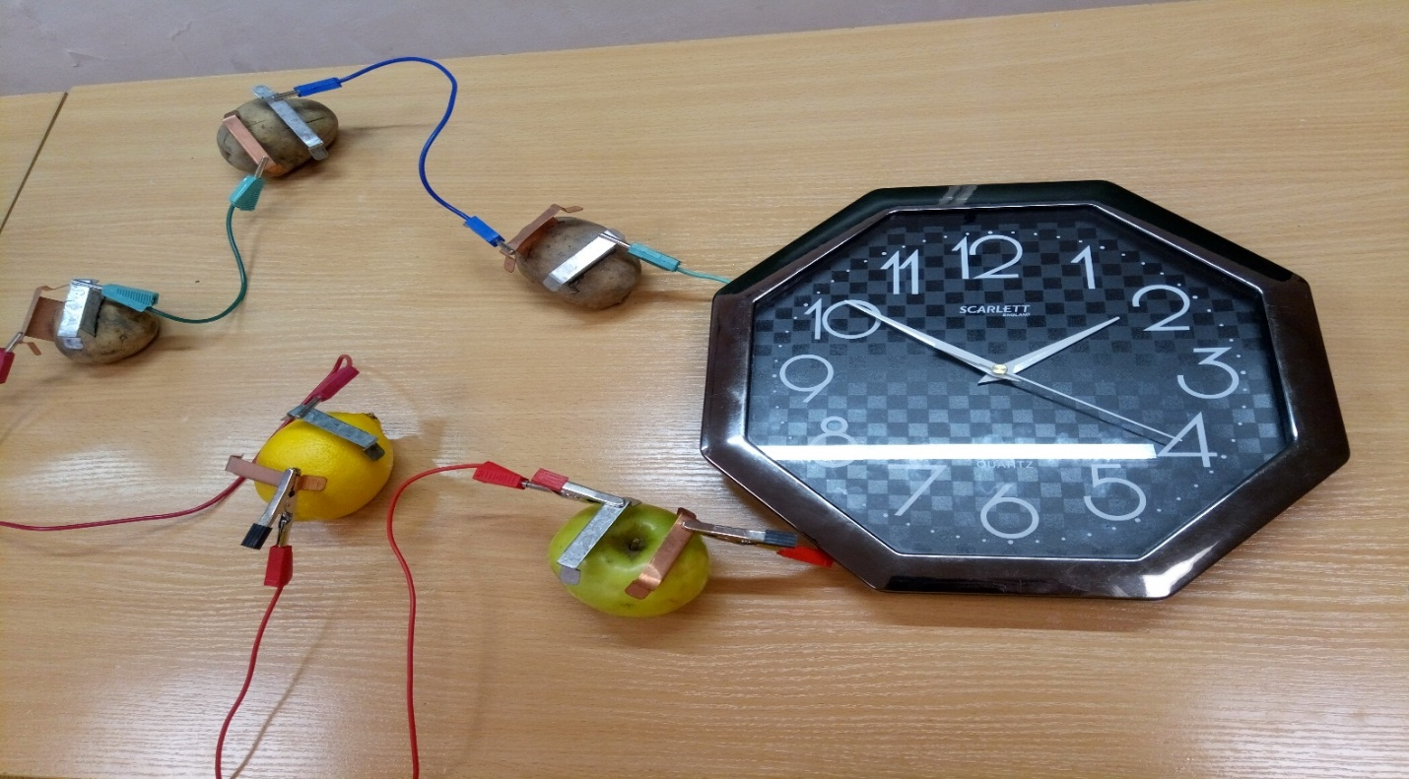

Приложение №4
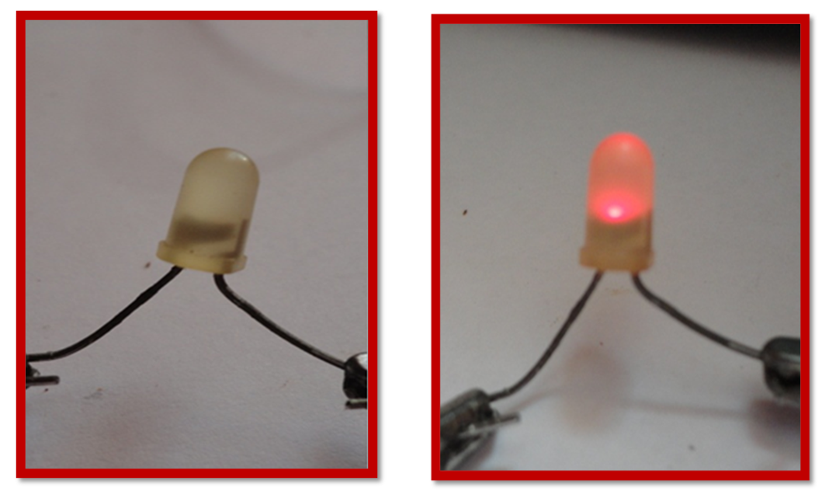

Приложение №5
